PREMESSA

Art.7 Hai diritto ad avere un nome e una nazionalità.

Nell'infanzia si pongono le basi per la costruzione

dell'identità, il senso di appartenenza al gruppo e al luogo in cui si vive. Compito della scuola, pertanto, sarà quello di avviare , concretizzare e sviluppare, attraverso attività ludiche e la socializzazione alla conoscenza dei DIRITTI FONDAMENTALI sanciti dalla CONVENZIONE INTERNAZIONALE SUI DIRITTI DEI BAMBINI.

L'ingresso del bambino nella scuola dell'infanzia è una tappa fondamentale nel processo di crescita. La fase dell'accoglienza costituisce un momento particolarmente delicato perché, egli, per la prima volta si trova a doversi separare dai genitori e dal contesto familiare per entrare in un ambiente in cui le relazione con gli altri diventano fondamentali.

In questa fase le insegnanti accoglieranno i bambini in modo personalizzato e con inserimento graduale e scaglionato per età, facendosi carico delle loro emozioni e dei bisogni individuali di ciascuno, instaurando, inoltre, un clima sereno e collaborativo con le famiglie, dando a tutti la possibilità di esprimersi ed integrarsi utilizzando tutte le risorse e informazioni possibili e fruibili.

FINALITA'

* avviare il bambino a riconoscere e sviluppare l'identità personale, sia come atteggiamenti di sicurezza e fiducia in sé, sia come confronto del diverso da sé;
* facilitare nel bambino un progressivo adattamento alla realtà scolastica attraverso l'esplorazione degli spazi e l'instaurazione di rapporti sociali positivi, creando un clima rassicurante e di fiducia per i genitori;

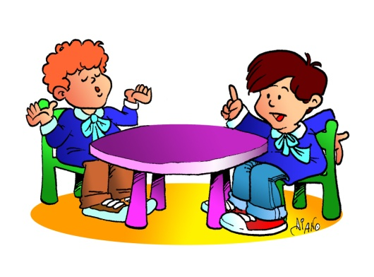COMPETENZE CHIAVE

* la competenza nella madre lingua;
* le competenze sociali civiche.

TRAGUARDI DI SVILUPPO

IL CORPO E IL MOVIMENTO

* il bambino vive pienamente la propria corporeità, ne percepisce il potenziale comunicativo ed espressivo, matura condotte che gli consentono una buona autonomia nella gestione della giornata scolastica;
* adotta pratiche corrette di cura di sé, di igiene;

LA CONOSCENZA DEL MONDO

* sa collocare le azioni quotidiane nel tempo della giornata e della settimana

I DISCORSI E LE PAROLE

* il bambino usa la lingua italiana, arricchisce e precisa il proprio lessico.

IL SÉ E L’ALTRO

* ha raggiunto una prima consapevolezza dei propri diritti e doveri, delle regole del vivere insieme.



OBIETTIVI DI APPRENDIMENTO

|  |  |  |
| --- | --- | --- |
| 3 ANNI | 4 ANNI | 5 ANNI |
| * Superare il distacco   dalla famiglia   * conoscere l'ambiente scolastico * acquisire una progressiva autonomia rispetto ai bisogni * partecipare ai giochi motori * conoscere e accettare l'insegnante e i compagni * pronunciare correttamente il proprio nome | * Interagire con i compagni * orientarsi nei locali della scuola * rafforzare l'autonomia e la stima di sé * sviluppare rapporti positivi con gli adulti di riferimento * partecipare ai giochi motori * memorizzare, raccontare, dialogare con gli adulti e i coetanei | * Controllare le proprie emozioni * organizzare e portare a termine, autonomamente, le consegne * rafforzare l'autonomia, la stima di sé , l'identità * capacità di accettare sé stesso e gli altri * muoversi rispettando regole e comandi * ascoltare, rispettando tempi ed opinioni altrui. |

**ATTIVITA'**

**Racconto “Zio Diritto”**

* Giochi di movimento liberi e guidati
* giochi di conoscenza e socializzazione

ZIO DIRITTO

* attività grafico – pittoriche
* conversazioni libere e guidate
* domande stimolo
* canti e filastrocche mimate
* racconti, animazioni di semplici storielle
* lettura di immagini giochi con materiale strutturato e non
* giochi per la conoscenza dei contrassegni
* uso del calendario meteorologico e delle presenze
* uso e riordino del materiale
* coinvolgimento dei bambini grandi nell'inserimento dei piccoli

**METODOLOGIA**

Si accoglieranno i bambini con un atteggiamento di ascolto, di dialogo, di cura, accompagnandoli con delicatezza ed entusiasmo nella *conquista* di questo nuovo ambiente, dove potranno giocare e divertirsi insieme.

Si osserveranno e rileveranno , sistematicamente, i bisogni ed i sentimenti manifestati durante gli approcci, i giochi liberi, guidati e di socializzazione.

Il filo conduttore degli obiettivi programmati saranno i DIRITTI DEI BAMBINI, mentre il personaggio *mediatore*  sarà il “ SIGNOR DIRITTO” che spedirà una lettera ogniqualvolta intende far conoscere ai bambini un diritto nuovo. Da qui si svilupperanno tutte le unità didattiche della nostra programmazione.

**SOLUZIONI ORGANIZZATIVE**

* Inserimento graduale dei nuovi iscritti
* flessibilità dell'orario di ingresso e di permanenza a scuola
* flessibilità oraria, per i nuovi iscritti, alla frequenza del turno pomeridiano
* organizzazione ,ove possibile, di angoli strutturati

**RISORSE UMANE**

Si richiedono per n°24 insegnanti 27 ore extrascolastiche per espletare i progetti-laboratori programmati, anticipando l’orario pomeridiano

**TEMPI**

Dal mese di settembre al mese di ottobre

**VERIFICA**Attraverso l’osservazione occasionale e sistematica di ciascun bambino si valuterà:

* Il grado d’inserimento;
* L’acquisizione delle regole;
* La capacità di vivere serenamente il distacco familiare.

**BENI E SERVIZI**

Si richiedono per ciascuna sezione € 100 per l’acquisto del materiale di facile consumo e € 250 per l’acquisto o integrazione dei piccoli sussidi.

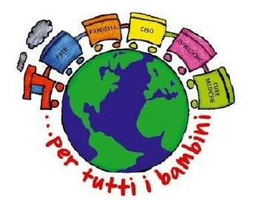

FIRMA